Diseño e implementación de un sistema IoT para el monitoreo inteligente de un aula utilizando CISCO y plataforma en la nube
Informe Técnico — Actividad Semana 1

Nombres de los integrantes: Julián Gutierres Jaimes , Samuel Herreño Clavijo
Programa / Curso: Internet de las cosas
Nombre del docente: ELIECER MONTERO OJEDA
Institución: Universitaria Tecnológica del Santander
Fecha de entrega: 19 de agosto del 2026

Problema y Situación (ABPr)
La institución no dispone de un sistema que permita monitorear en tiempo real variables ambientales (temperatura, humedad, iluminación y calidad del aire), lo cual dificulta la toma de decisiones sobre confort y eficiencia energética.
Ante esta situación, la coordinación académica desea conocer en tiempo real las condiciones ambientales de las aulas, lo que constituye la situación problema que orienta el desarrollo del presente prototipo.

Pregunta guía
¿Cómo puede el Internet de las Cosas (IoT) ayudar a mejorar el ambiente de aprendizaje?

Documentación y Capturas
En esta sección se documenta, paso a paso y con evidencia visual, el proceso de diseño e implementación de la red IoT en el software Cisco Packet Tracer.

Topología general de la red
A continuación, se presenta el lienzo principal con todos los dispositivos (Home Gateway, PC, sensores y actuador) ya conectados.
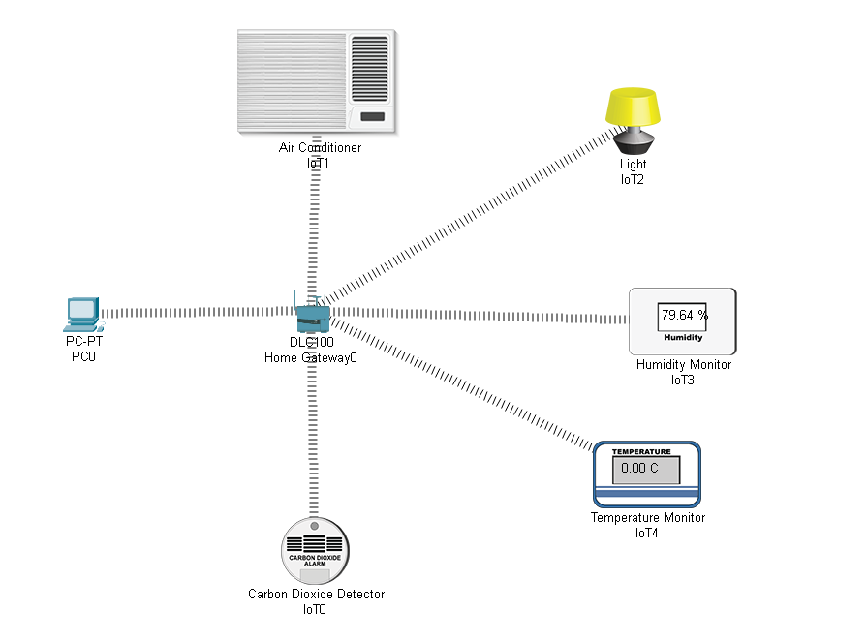
Figura 1. Topología general de la red IoT del aula.

Configuración del Home Gateway
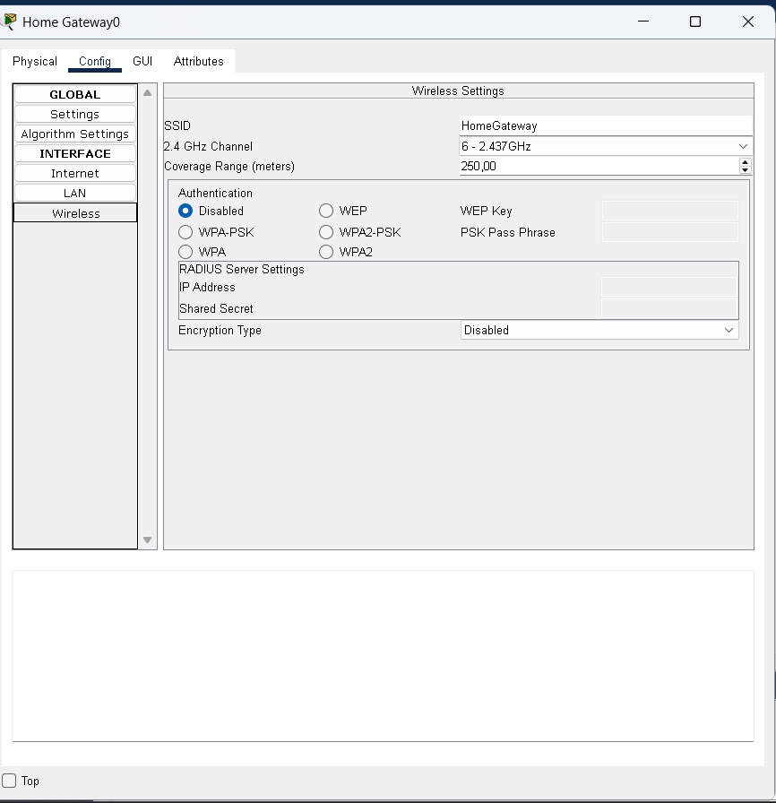
Se muestra la ventana de configuración del Home Gateway con el SSID de la red y la dirección IP asignada (panel GLOBAL / Settings).

Figura 2. Configuración global del Home Gateway.

Configuración de los sensores
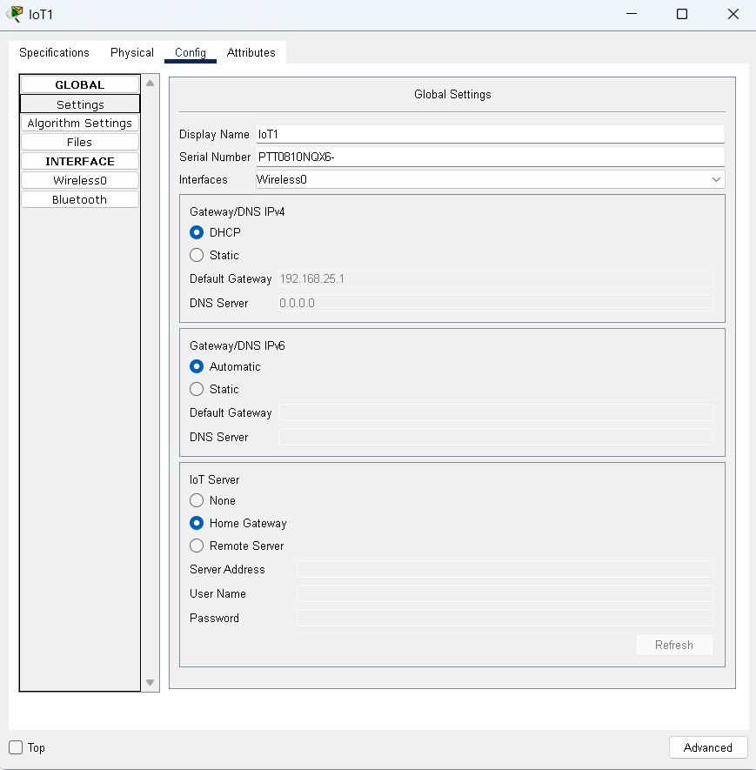
Se muestra la ventana Config → Wireless0 de un sensor, con el SSID configurado para conectarse al Home Gateway.

Figura 3. Configuración de red inalámbrica del sensor.
Se muestra la ventana GLOBAL del mismo sensor con la opción DHCP activada y la IP asignada automáticamente.
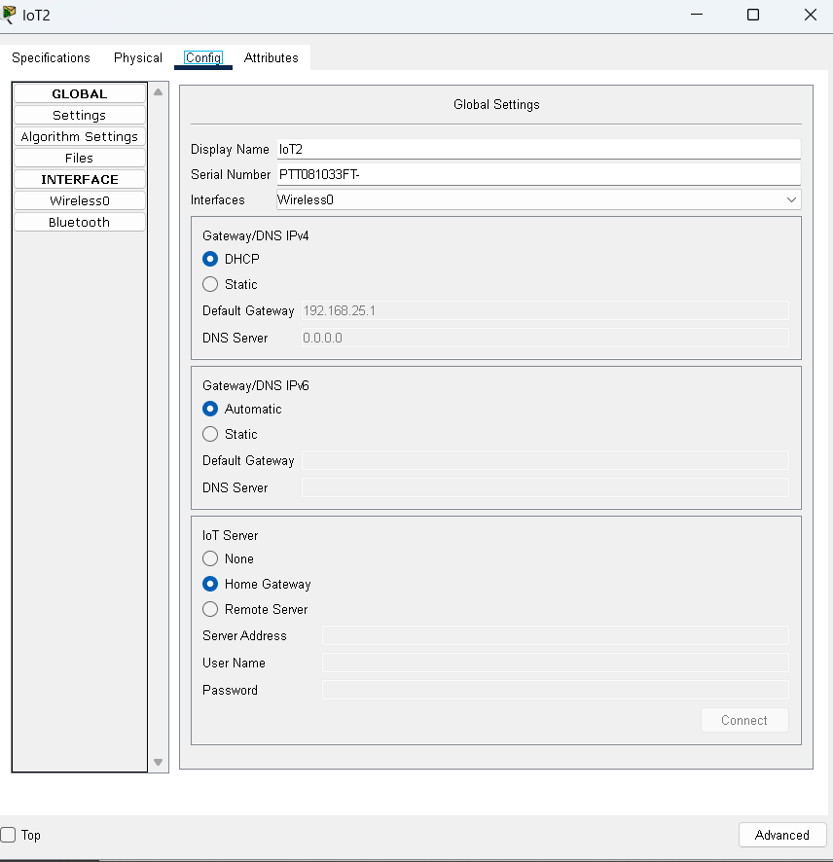
Figura 4. Asignación automática de IP (DHCP) al sensor.

Sensores generando datos
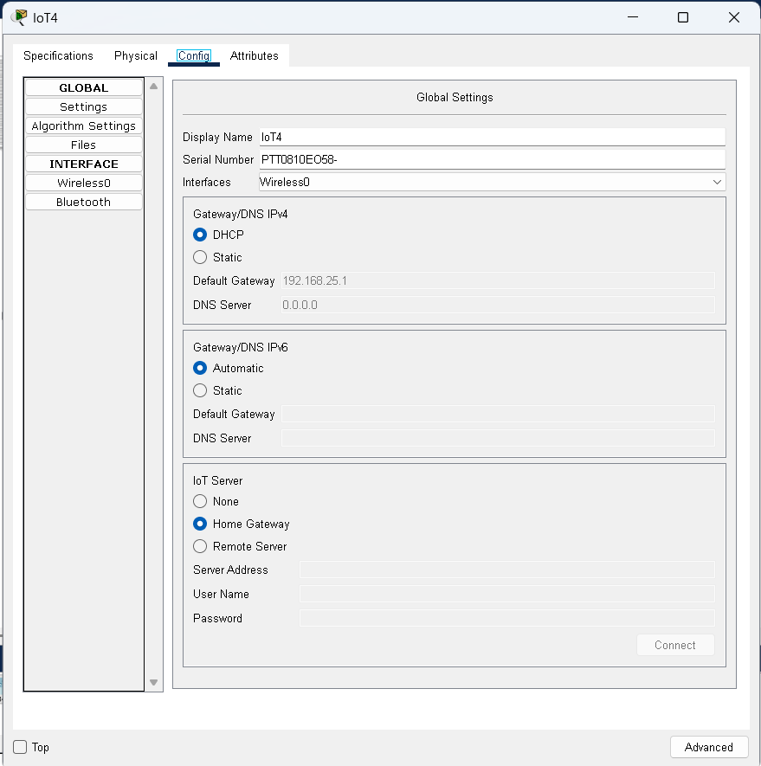
Se muestran los sensores en el lienzo con sus valores en tiempo real de temperatura y humedad.

Figura 5. Sensores de temperatura y humedad generando lecturas.

Configuración de la PC
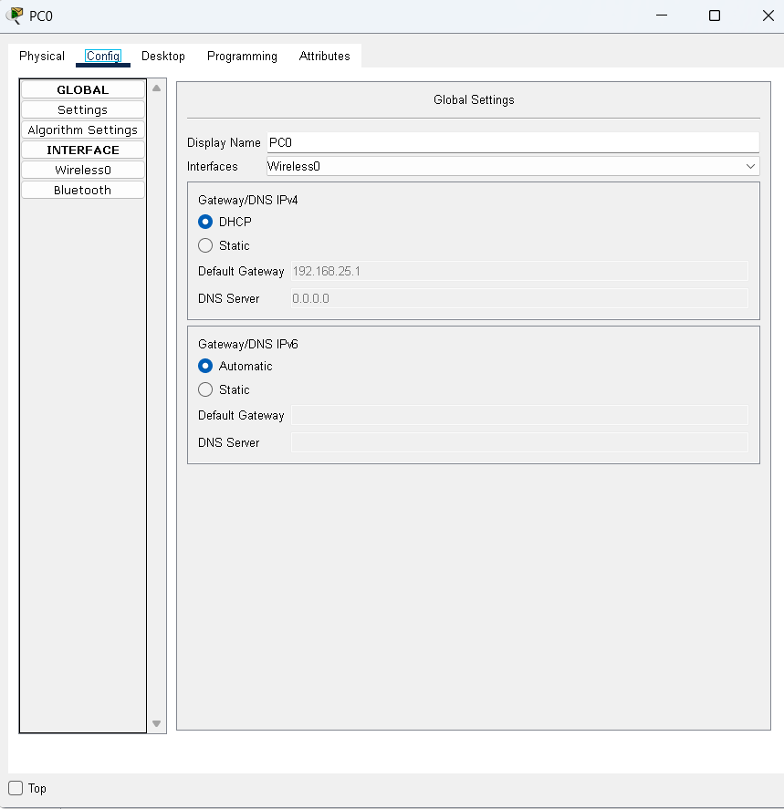
Se muestra la ventana Config → FastEthernet0 de la PC con la dirección IP obtenida por DHCP.

Figura 6. Configuración de red de la PC de monitoreo.

Visualización de datos en el navegador
Se muestra el navegador web de la PC, tras iniciar sesión en la dirección IP del Home Gateway, visualizando los sensores conectados y sus valores.

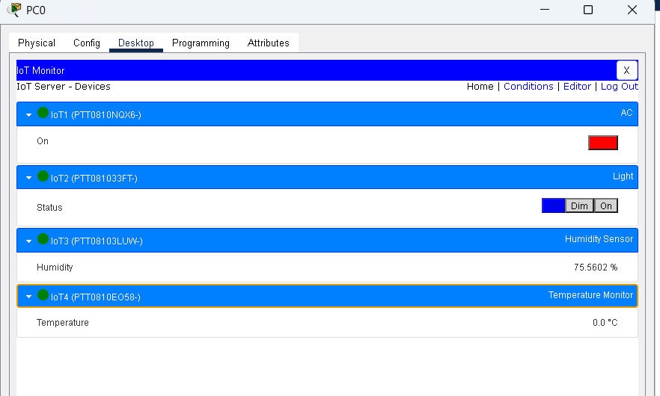

Figura 7. Panel de monitoreo accedido desde el navegador de la PC.

Análisis Arquitectónico
A continuación se explica la función de cada capa de la arquitectura IoT implementada y su representación en Cisco Packet Tracer.
- Capa de percepción (sensores): el Temperature Monitor y el Humidity Monitor capturan las variables ambientales del aula —temperatura y humedad— de forma simulada.
- Capa de red (conectividad): el Home Gateway actúa como punto de acceso inalámbrico, asigna direcciones IP mediante DHCP a cada sensor y centraliza la comunicación de la red del aula.
- Capa de aplicación (servidor y monitoreo): el propio Home Gateway funciona como IoT Server, exponiendo una interfaz web en la que la PC, como cliente, visualiza en tiempo real los datos reportados por los sensores.
- Capa de actuación: el actuador (Air Conditioner) representa la respuesta automática del sistema ante las condiciones medidas, cerrando el ciclo sensor → decisión → acción.
[Completar con el detalle específico de la implementación del grupo: dispositivos utilizados, direcciones IP asignadas y decisiones de diseño particulares.]

Reflexión y Conclusiones
[Responder aquí, de forma crítica y argumentada, la pregunta guía: ¿cómo puede el IoT ayudar a mejorar el ambiente de aprendizaje? Relacionar la respuesta con el prototipo simulado: cómo el monitoreo en tiempo real de temperatura y humedad permitiría a la coordinación académica tomar decisiones sobre confort y eficiencia energética, y qué limitaciones tuvo la simulación frente a un sistema IoT real.]

Referencias
Al-Fuqaha, A., Guizani, M., Mohammadi, M., Aledhari, M., & Ayyash, M. (2015). Internet of Things: A survey on enabling technologies, protocols, and applications. IEEE Communications Surveys & Tutorials, 17(4), 2347–2376.
Casado-Vara, R., & Prieto, J. (2020). How blockchain could improve fraud detection in power distribution grid. En Proceedings of the International Joint Conference SOCO'18-CISIS'18-ICEUTE'18 (pp. 67–76). Springer.
Madakam, S., Lake, V., Lake, V., & Lake, V. (2015). Internet of Things (IoT): A literature review. Journal of Computer and Communications, 3(5), 164–173.
Nota: verificar el año y los datos completos (volumen, número, páginas o DOI) de cada fuente contra el material entregado por el docente, ya que el listado original solo indicaba autor y año.

